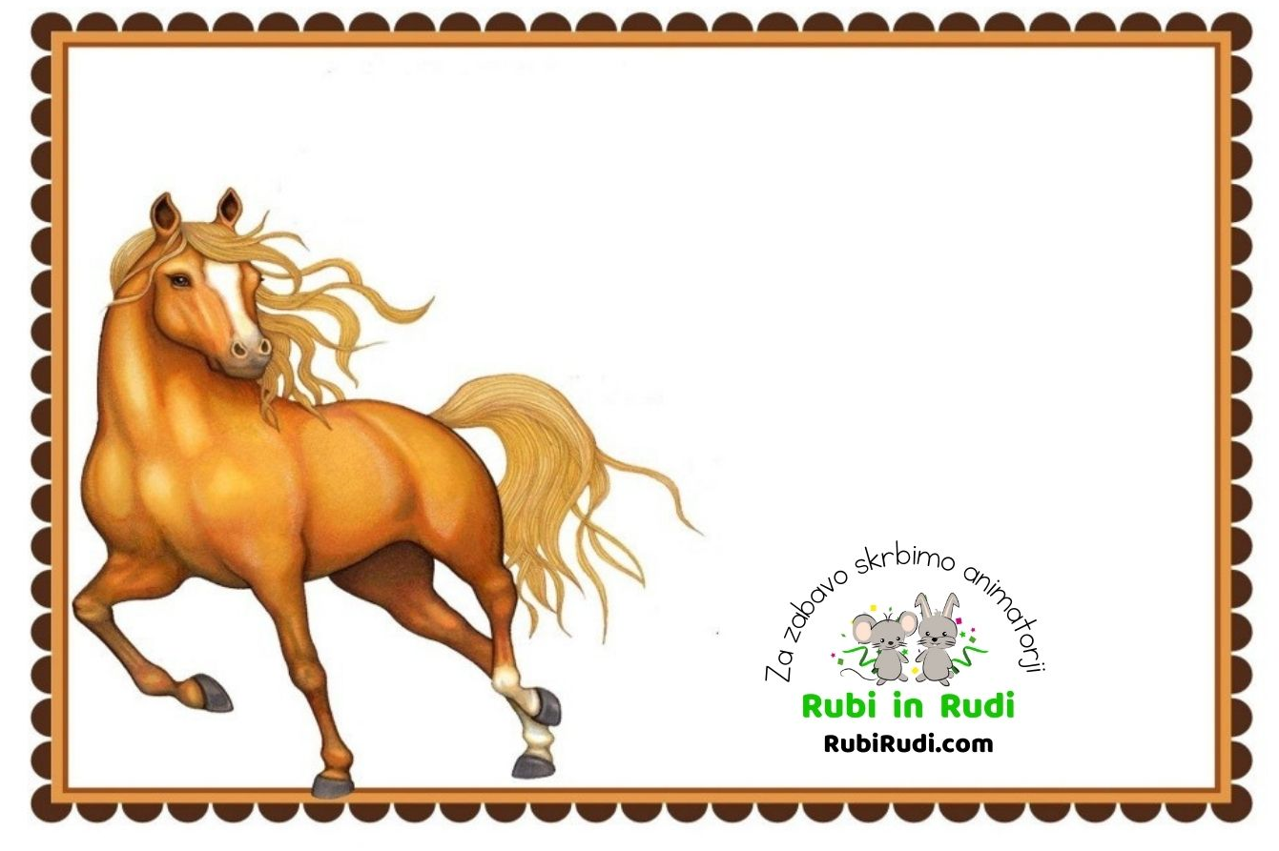
Vabim te na zabavo za ____. rojstni dan, ki bo dne, _____________¸,
od ____ do ____ure,
na pašniku kmetije Česenj (Taborska cesta 10, Lj. Brod),
Igrali se bomo na prostem in jahali konja, zato bodi športno obut/a in oblečen/a.
Tvoj/a prijatelj/ica ___________________________

Svoj prihod prosim potrdi na telefon ________________.

